Aufgabenblatt zur Heimarbeit 3

Seminar: Methoden der sozialen Netzwerkanalyse

Mirco Bazzani, Luca Keiser & Amir Shehadeh

### 

Die folgenden Visualisierungen basieren auf den Ständeratsnetzwerken, welche in ersten beiden Heimarbeiten erstellt wurden (siehe Keiser, Shehadeh & Bazzani Heimarbeit 1 & 2). Kurz zusammengefasst stellen die Knoten die einzelnen Ständerät:innen. Die Kanten beziehen sich auf die gemeinsamen Mitgliedschaften in den jeweiligen Lobby-Organisationen. Alle Kanten des Graphen gelten dabei als ungerichtet, da wir davon ausgehen, dass sich die Personen jeweils gegenseitig kennen und wahrnehmen. Dieser Beziehung wird keine positive oder negative Konnotation zugewiesen. In der letzten Arbeit haben wir uns dafür entschieden, lediglich jene Knoten zu visualisieren, welche einen Betweenness-Score von mindestens fünf aufwiesen. Diese haben wir für die jetzige Arbeit wieder entfernt. Dafür stellen wir auch Verbindungen zwischen Ständeräten dar, die nicht in der gleichen Partei tätig sind und vergleichen diese mit dem dichteren Netzwerk mit allen innerparteilicher Edges.

Zuerst wurden die Masszahlen für Grösse, Dichte, Komponenten, Durchmesser (Tabelle1.1) und Clostering (Tab. 1.2) berechnet. Beim Netzwerk handelt es sich jeweils um eine Komponente, auch wenn die innerparteilichen Edges wegfallen. Somit sehen wir, dass die Parlamentarier: innen überparteilich durch die Lobbyorganisationen miteinander verbunden sind. Die Dichte des Netzwerkes mit oder ohne innerparteilichen Edges ist bei einem Score von 0.1306755 und 0.1022057 (Ratiorange 0 - 1) eher gering. Je näher zur 1 desto grösser wäre das Netzwerk miteinander verbunden (Luke 2015: 26). Der Durchmesser des Netzwerkes, also der grösste Abstand zwischen zwei Scheitelpunkten beträgt ohne innerparteilichen Verbindungen 6.0. Die Anzahl der Verbindungen sinkt beim Auflösen der innerparteilichen Verbindungen von 118 auf 88 Edges um etwa 25 Prozent. Was aufzeigt, dass das Netzwerk auch gut überparteilich funktioniert bzw. dass die Interessenbindungen durch Lobbyorganisationen parteiunabhängig sein können. Das Clustering wurde anhand dreier Algorithmen *Edge Betweenes*, *Fast Greedy* & *Infomap* erstellt. Die Visualisierung zeigt auf, dass es sechs Clusters im Netzwerk gibt. (Abbildung 1).

Der nächste Schritt war die Berechnung der Zentralitätsmassen *Degrees, Closness* und *Betweenes* (Masszahlen 2). Hier konzentrierten wir uns auf das Netzwerk ohne innerparteilichen Verbindungen. Bereits in der Heimarbeit 2 haben wir die Zentralitätsmasse *Betweenness* thematisiert (Keiser, Shehadeh & Bazzani, Heimarbeit 2). Auch durch die Berechnung lassen sich "zentrale" Akteure innerhalb des Netzwerks identifizieren. Beispielsweise dürfte der hohe *Betweenness-Score* von Frau Brigitte Häberli-Koller einen Einfluss auf ihre Ressourcenausstattung besitzen. Es ist ersichtlich, dass unter der ersten vier Ständerät: innen mit den höchsten degrees- und betweeness-Scores., drei der Partei Mitte sind.

Nach Luke (2015: 101) sind Brücken die Verbindungslinien zwischen zwei Subgruppen. Die Verbindung besteht zwischen den sogenannten Cutpoints. Wenn diese Linie bzw. Brücke veschwindet entstehen mindestens zwei einzelne Komponenten. Um allfällige Bridges ermitteln zu können, wird die Funktion aus Luke 2015 (siehe Kapitel 7: S. 102f.) herangezogen. Unser Netzwerk besteht aus neun Cutpoints (Abb. 3) und acht Brücken (Abb. 4). Die Brücken sind Verbindungen zu Ständerät: innen die nur eine Verbindung zum gesamten Netzwerk besitzen. Auffallend an den Cutpoints sind, dass es sich um Personen mit einer hohen Zentraliätsmasse *Degrees* und *Betweeness* handelt und von den neun Personen mit Cutpoints, acht Knotenpunkte den Brücken sind. Dies bestätigt Lukes obererwähnte Theorie.

Eine zentrale Aussage dieser Struktur des Netzwerkes ist, dass Vernetzungen zwischen einzelnen Parlamentarierinnen überparteilich durch Lobbygruppen entstehen können. Dies ist sicherlich dem Mehrparteiensystem der Schweiz geschuldet, wo die Interessen nicht klar auf zwei Parteien aufgeteilt werden können. Ergänzend gilt, dass Ständerät: innen einen spezielle Stellung innerhalb des Schweizer Systems inne haben. Ständerät: innen vertreten eher das Interesse der Kantone und nicht der Parteien, und Sie werden nicht durch die Proporz-, sondern durch das Majorizität gewählt. Beim Netzwerk der Ständeräte kann man herauslesen, dass Sie eher Interessen- und nicht Parteipolitik betreiben. Dennoch ist es auffallend, dass die Mitglieder der Mitte am meisten Cutpoints bilden und im Netzwerk mehrheitlich zentral agieren. Sie agieren als Bindeglied zwischen den Bürgerlichen und den links-liberalen Parteien.

### Literatur

Luke, Douglas A. 2015. A User’s Guide to Network Analysis in R. New York: Spring

#### Anzahl Wörter - 609

### Anhang R-Dokumente

### Masszahlen des gesamten Netzwerkes

Tabelle 1.2 Codes Masszahlen

Ein Bild, das Tisch enthält.

Abbildung 1: Clustering

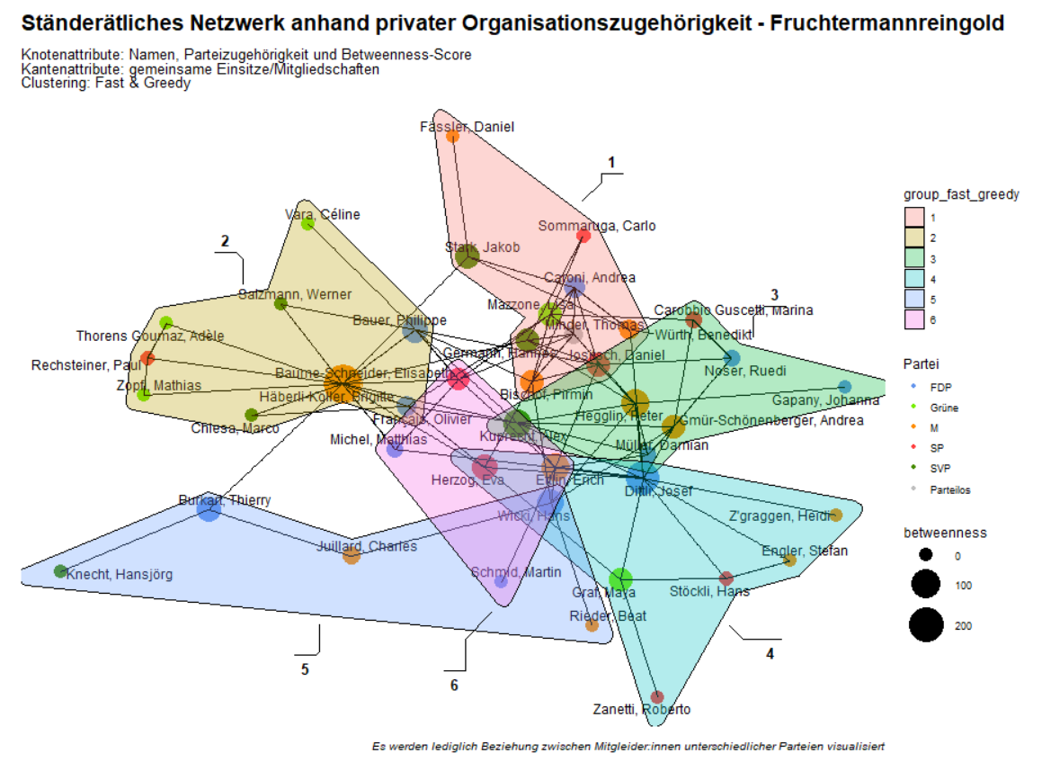

### Masszahlen der Zentralitätsmassen

Ein Bild, das Tisch enthält.
Tabelle 2

### Cutpoints im reduzierten Netzwerk

Abbildung 3: Cutpoints im reduzierten Netzwerk der Stände:rätinnen

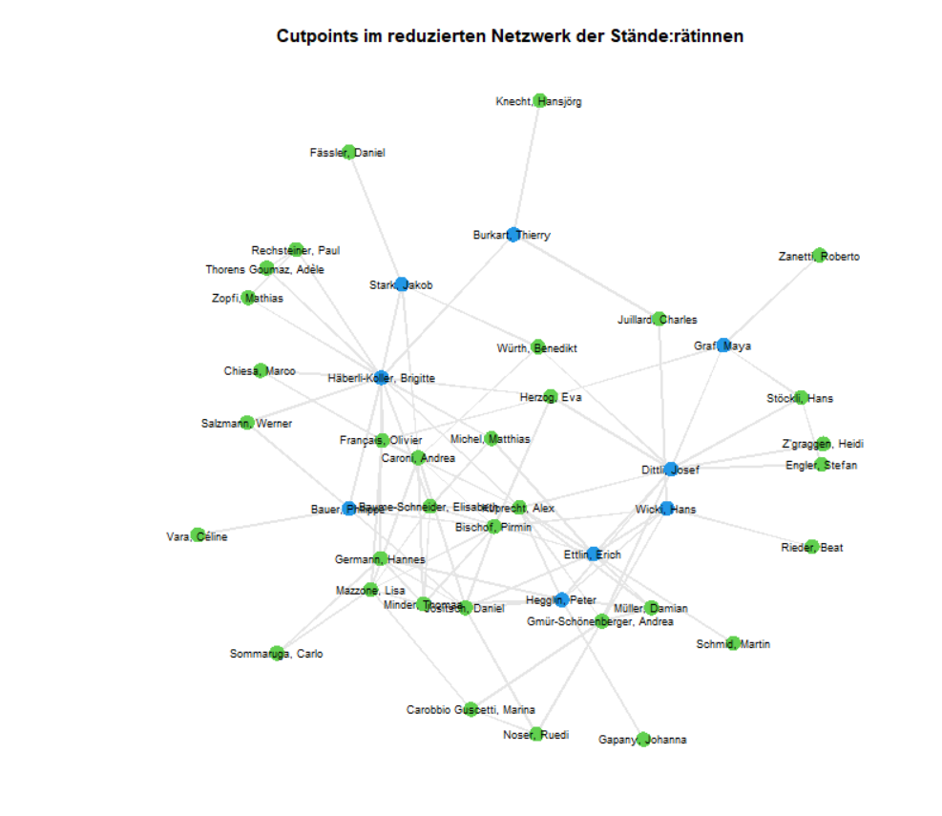

### Bridges im reduzierten Netzwerk

Abb

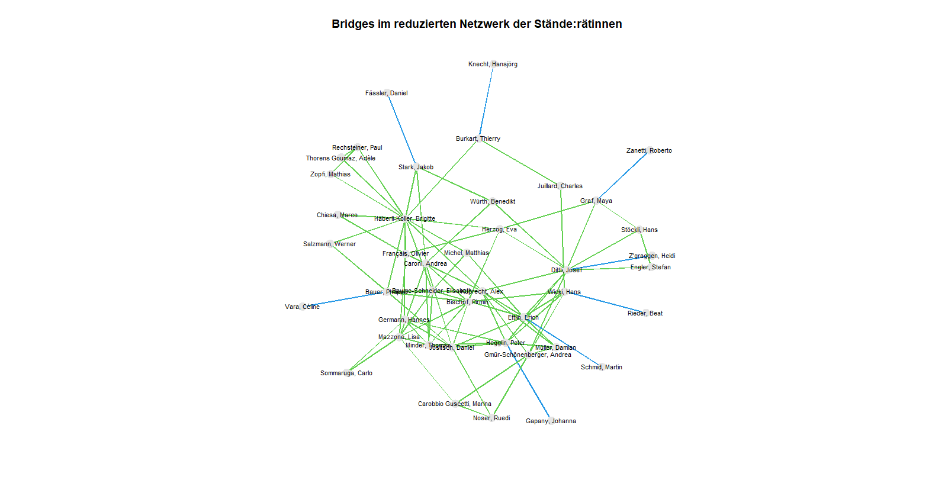

Abbildung 2